Dialog Knoten
Menüpunkt: Konfiguration > Netz > Knoten
Die Elemente sind in der Tabelle mw_Junction zu finden.

Einleitung
Knoten stellen die Verbindung zwischen Rohren, Pumpen, Ventilen, Behältern und Speichern dar. Knoten befinden sich auch an Wasserverbrauchs- oder Zuflusspunkten, an Punkten, an denen spezifische Analysewerte (z.B. Druck, Konzentration usw.) verlangt werden, und an Punkten, an denen sich Rohreigenschaften (z.B. Durchmesser, Rauigkeit, usw.) verändern. Neue Knotenpunkte können entweder grafisch in der Karte (mit dem Zeichenwerkzeug) oder direkt im Dialogfeld "Knoten" neu erstellt werden.

Dialogfeld
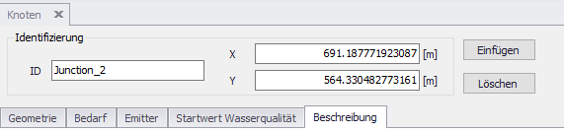
Das Dialogfeld verfügt über die fünf Register Geometrie, Bedarf, Emitter, Start Wasserqualität, Beschreibung. Darüber hinaus ist die Identifizierung – über den Registern stehend – immer gegeben.
Feld | Erklärung
ID(MUID) | eindeutige ID; Eingabe zwingend erforderlich.
X | X-Koordinate des Knotens
Y | Y-Koordinate des Knotens
Zu den Standard-Werkzeugen in den Dialogfeldern finden Sie hier eine Erklärung.

Register „Geometrie“
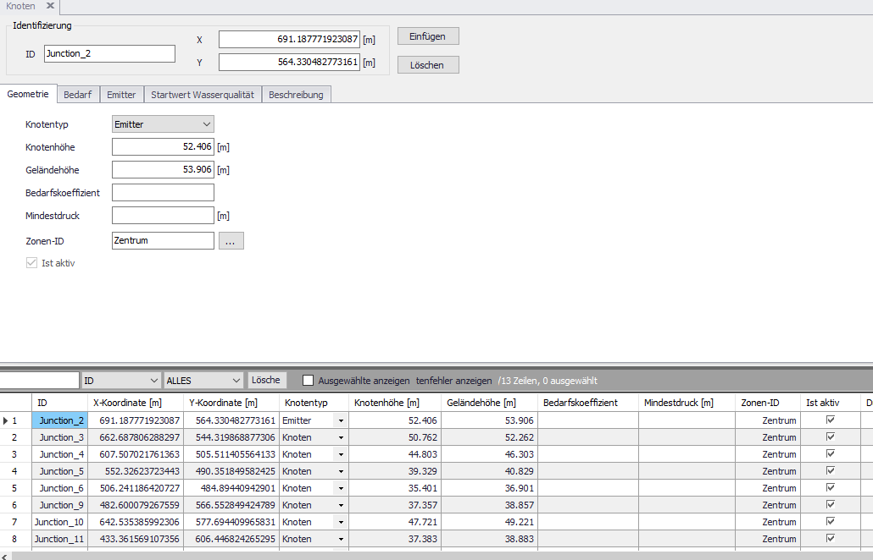
Feld | Erklärung
Knotentyp  (TypeNo) | Zur Auswahl steht: Knoten oder Emitter (Druckabhängiger Durchfluss, siehe Register „Emitter“
Knotenhöhe(Elev) | Die Knotenhöhe ist die Bezugshöhe für die Berechnung des Druckes. Sie legt auch die Sohlhöhe der angeschlossenen Rohre fest (siehe Technische Details).
Geländehöhe  (Z) | Die Geländehöhe im Knoten ist reine Zusatzinformation ohne Einfluss auf die hydraulische Berechnung. Sie dient der Darstellung im Längsschnitt.
Bedarfskoeffizient (DemCoeff) | Anteil des Knotens am gesamten Netzbedarf (Berechnung erfolgt durch die Bedarfsaufteilungsfunktion)
Mindestdruck(MinPre) | definiert die Bauwerkshöhe über der Knotenhöhe
Zonen-ID(PZoneID) | Definition der Druckzone, in der der Knoten liegt
Ist aktiv | Im Knoteneditor hat dieses Feld keine Bedeutung, da die Knoten immer aktiv sind.

Register „Bedarf“
Der Wasserbedarf wird in MIKE Urban an den Knoten angesetzt. Es gibt verschiedene Wege, diese Wasserbedarfswerte ins Modell einzugeben.
(1) Im Knoten-Editor / Register „Bedarf“ kann man den Wasserbedarf für jeden Knoten einzeln eingeben. Dies wird man wohl nur für besondere Einzelbelastungen wie z.B. Großverbraucher tun.
(2) Sehr oft kennt man die Einspeisemenge ins gesamte Netz oder in einzelne Druckzonen. In der Bedarfsaufteilung wird dieser Gesamtbedarf auf die einzelnen Knoten aufgeteilt. Dies ist eine sehr beliebte und rasche Methode. Verschiedene Algorithmen stehen dabei zur Wahl.
(3) In etlichen Gemeinden lassen sich die Aufzeichnungen von Wasserzählern mit Lagekoordinaten verknüpfen. Der Editor Wasserzähler stellt die räumliche Verbindung zwischen den Wasserzählern und den Netzknoten her und schreibt die Wasserverbräuche in die Knoten. Da die Wasserverluste in den Wasserzählern nicht enthalten sind, müssen die Wasserverluste anders berücksichtigt werden.
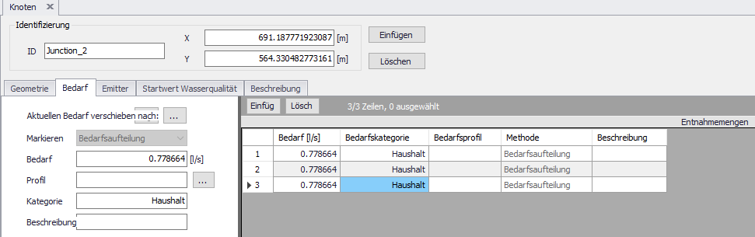
Feld | Erklärung
Aktuellen Bedarf verschieben nach | Hier kann ein bestehender Bedarf vom aktiven Knoten auf einen anderen verschoben werden. Auswahl über Klick auf – um direkt aus der Knotenliste auszuwählen – oder , um den Knoten auf der Karte auszuwählen
Markieren | Abhängig von der Erstellung wird der Bedarf folgend markiert : individuell (wenn der Bedarf im Knoteneditor erstellt wurde), Bedarfsaufteilung, Wasserzähler
Bedarf | Bedarf am Knoten (Falls es eine Einströmung in das Wassernetz gibt, kann dies durch einen negativen Bedarf festgelegt werden.)
Profil | Hier kann ein Bedarfsprofil – welches im Vorhinein angelegt werden muss – dem Knoten zugeordnet werden. Das Bedarfsprofil kommt nur bei Durchführung einer instationäre Berechnung zum Tragen.
Kategorie | Bedarfskategorie
Beschreibung | Optionale Beschreibung für den Bedarf

Register „Emitter“
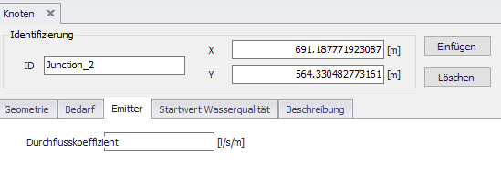
Die folgende Dateneingabe definieren Parameter eines am Knoten liegenden Emitters. Emitter werden benötigt, um den Durchfluss durch Sprinklersysteme und Bewässerungsnetze zu modellieren. Sie können auch verwendet werden, um ein Leck in einem mit dem Knoten verbundenen Rohr zu simulieren (wenn ein Abflussbeiwert für den maßgeblichen Riss oder den Anschluss berechnet werden kann).
Feld | Erklärung
Durchflusskoeffizient  (Em_FlowCoeff) | Der Abfluss eines Emitters ist gleich dem Produkt aus dem Koeffizienten und dem Knotendruck potenziert mit der Leistung. Der Koeffizient wird in Durchflusseinheiten bei 1psi (1 Meter) Druckabfall angegeben.

Register „Startwert Wasserqualität“
Der Startwert Wasserqualität kann folgendes repräsentieren:
- Anfangskonzentration für chemische Stoffe bei einer Stoffausbreitungsanalyse
- Startstunde für Wasseralterbestimmung
- Anfangsprozentsatz von Wasser, das an einem bestimmten Quellknoten entspringt, für das Mischungsverhältnis
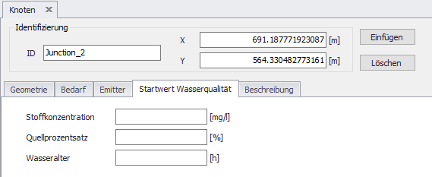
Feld | Erklärung
Stoffkonzentration | Stoffkonzentration des Eintrags in [mg/l]
Quellprozentsatz | Anfangswert des Prozentsatzes des Wassers vom Eintrags- (Ursprungs-)Knoten [%]
Wasseralter | Anfangswert des Wasseralters in Stunden

Register „Beschreibung“
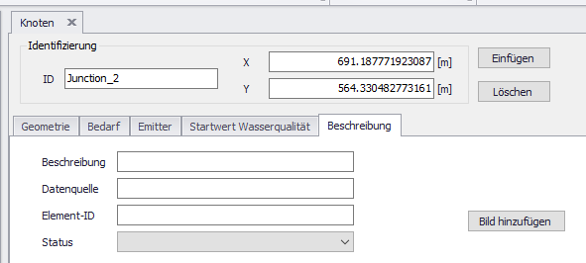
Feld | Erklärung
Beschreibung (Description) | beliebiger Zusatztext
Datenquelle (DataSource) | beliebiger Text zur Datenquelle
Element-ID  (Asset) | Optionale ID um z.B auf externe Ausgangsdaten rückschließen zu können; wird nur im Anlagenmodell verwendet.
Status (Element_S) | Statusvariable zur Beschreibung der Datenqualität, z.B. Modell, GIS, etc.

Technische Details

Knotenhöhe
Der Wert im Feld "Knotenhöhe" beschreibt streng genommen die Sohle des Rohres. Man stelle sich einen Knoten vor, der über horizontales Rohr DN 500 mit einem Behälter verbunden ist. Der Behälter ist zu 0,6 m gefüllt. In MIKE URBAN wird im Knoten ein Druck von 0,6 m WS ausgewiesen, und das entspricht dem Druck an der Rohrsohle.

